Министерство науки и высшего образования РФ

ФГБОУ ВО «РГРТУ» имени В.Ф. Уткина

Кафедра «Космические технологии»

ОТЧЕТ

к лабораторной работе

по курсу "Мультмедийные технологии"

по теме

«Запись и обработка звука»

Выполнил: студент гр. 748

Иванов В.В.

Проверил: доц. каф. КТ.

Наумов Д.А.

Рязань 2020

запись и обработка звука

Цель работы:

– изучение аппаратных и программных средств звукозаписи, процесса записи звука в Adobe Audition;

– изучение средств анализа звука;

– изучить средства анализа цифрового звука, получить навыки в анализе звукового сигнала;

– изучение основных средств шумоподавления в Adobe Audition, а также получение практических навыков в применении данных инструментов для улучшения качества звука;

– изучение инструментов редактирования звука;

– изучение фильтров, эквалайзеров – инструментов для выполнения частотной коррекции тембра звука;

– изучение инструментов динамической обработки и их применения для цифровой обработки звука.

Выполнение лабораторной работы

# Запись звука

Для выполнения работы по теме "Запись и обработка звука" было выбрано стихотворение В.В. Маяковского "Американские русские".

Запись производилась с исопльзованием следующих средств:

– микрофон Invotone 610CM;

– микрофон Shure PG68;

– аудиомодуль M-Audio FW Solo;

– Adobe Audition CS6;

– помещение: ауд. 203а.

Было записано 4 дубля (по два на каждый микрофон), результаты сохранены в формате:

– Wave PCM;

– частота дискреизации 48 кГц;

– моно;

– разрядность 32 бита.

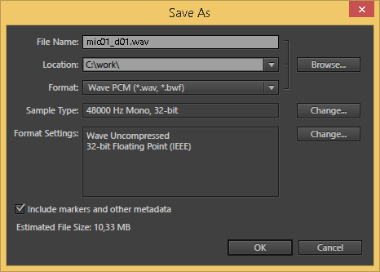

Рисунок 1.1 – Формат звукового файла

# Анализ звука

Для выполнения анализа звука были использованы следующие средства:

– мониторинг – был прослушан каждый дубль, было оценено качество записи каждого дубля;

– визуальный анализ волновой формы – определена динамику записи, наличие участков абсолютной тишины, наличие клиппирования, наличие щелчков, наличие шоновых шумов и т.д.

– статистический амплитудный анализ – дубли сравнивались по следующим параметрам: пиковая амплитуда, смещение постоянного тока, количество клиппированных отсчетов, громкость и воспринимаемая громкость, минимальная среднеквадратичная мощность. Также проанализирована гистограмма каждого дубля, определив наличие и границу фоновых шумов, а также уровень для ограничения громкости.

– визуальный анализ спектрограммы – определить наличие и количество фоновых шумов, шумов оборудования, наличие низкочастотного гула, наличие щелчков;

– анализ спектра – определить наличие низкочастотного гула, наличие наводок от сети переменного тока, определить верхнюю границу ограничения спектра.

– анализ фонограммы на моносовместимость.

## Мониторинг

При прослушивании были получены следующие результаты:

– дубль 1 пригоден для дальнейшей обработки, хотя уровень громкости запись достаточно низкий, что может привести к сложности в процессе редактирования и шумоподавления;

– в процессе записи дубля 2 микрофон был расположен слишком блико ко рту диктора, в результате отдельные звуки (так называемые "взрывные согласные") записались слишком громко; дубль 2 не пригоден для обработки;

– дубль 3 пригоден для дальнейшей обработки, уровень громкости запись достаточный;

– дубль 4 пригоден для дальнейшей обработки, хотя диктор подчеркивает отдельные фразы.

## Визуальный анализ волновой формы

Визуальный анализ волновых форм подтвержает результаты прослушивания:

– дубль 1 слишком тихий, присутствуют звуки "взрышных согласных" с 28с. по 36с.;

– дубль 2 громкий, но "взрывные согласные" присутствуют почти по всей записи; максимальный уровень громкости достигает 0дБ;

– дубли 3 и 4 имеют практически идентичные волновые формы, но диктор подчеркивает голосом разные фразы.

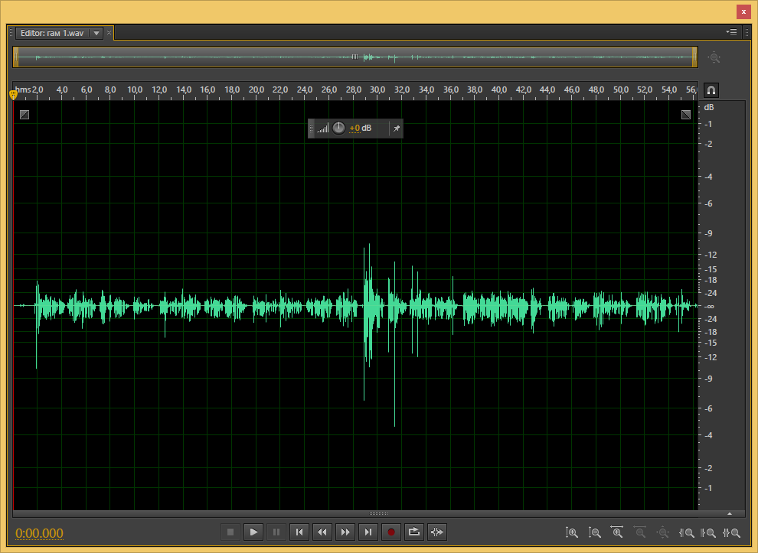

Рисунок 2.1 – Волновая форма. Дубль 1

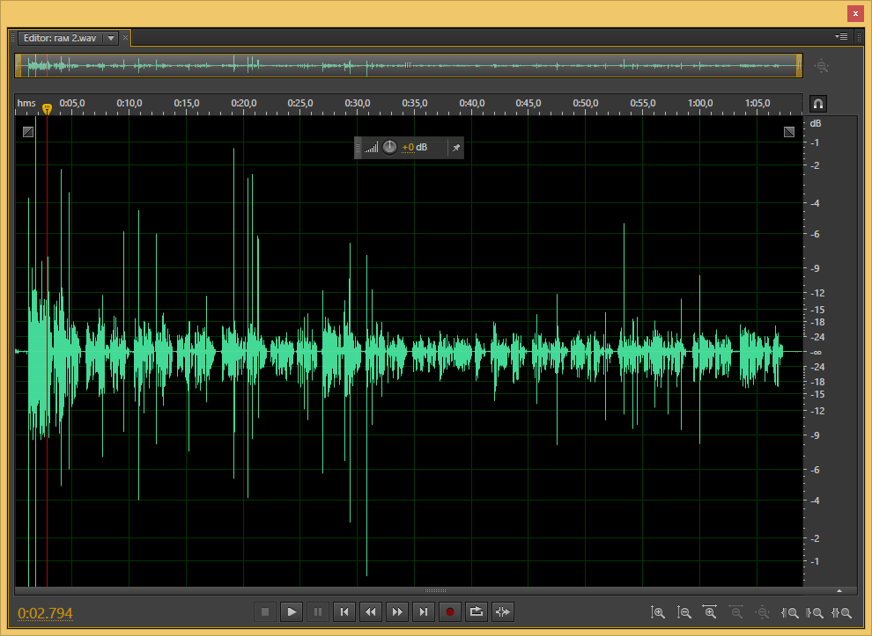

Рисунок 2.2 – Волновая форма. Дубль 2

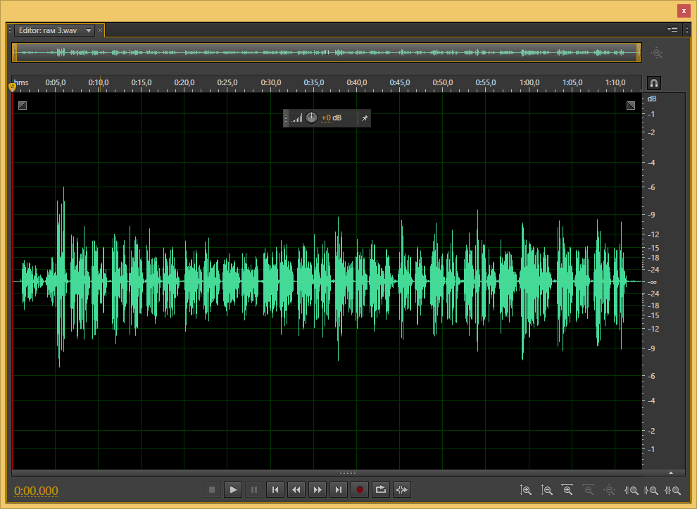

Рисунок 2.3 – Волновая форма. Дубль 3

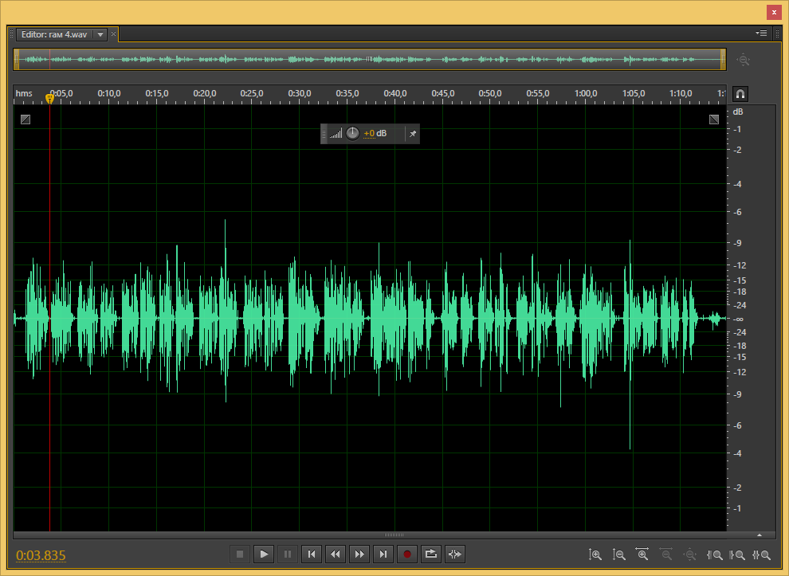

Рисунок 2.4 – Волновая форма. Дубль 4

## Статистический амплитудный анализ

Для проведения статистического амлитудного анализа проанализируем дубли по следующим показателям:

– peak amplitude (пиковая амплитуда);

– possibly clipped samples (количество клипированных отчетов);

– minimum RMS amplitude (минимальная RMS амплитуда);

– DC oiffset (смещение постоянного тока);

– Loudness (громкость).

Таблица 1 – Сравнение дублей при помощи статистических показателей

|  |  |  |  |  |  |
| --- | --- | --- | --- | --- | --- |
| № | Показатель | Значение показателя | | | |
| дубль 1 | дубль 2 | дубль 3 | дубль 4 |
| 1 | пиковая амплитуда, дБ | -4.55 | 0,00 | -5.97 | -4.21 |
| 2 | клипированных отчетов, шт. | 0 | 48 | 0 | 0 |
| 3 | минимальная RMS амплитуда, дБ | -82.65 | -78.69 | -70.43 | -65.80 |
| 4 | смещение постоянного тока, % | 0,00 | 0,00 | 0,00 | 0,00 |
| 5 | громкость, дБ | -19.70 | -14.84 | -23.48 | -22.96 |

Дубль 2 самый громкий, но имеет клипированные отчеты и был ранее исключен из списка пригодных для обработки дублей. Остальные дубли примерно одинаковы как по пиковой амплитуде, так и по громкости.

Во всех дублях отсутствует смещение постоянного тока.

Наибольшее количество фоновых шумов – в дубле 4 (по показателю минимальная RMS амплитуда), наименьшее – в дубле 1.

Проведем анализ гистограммы.

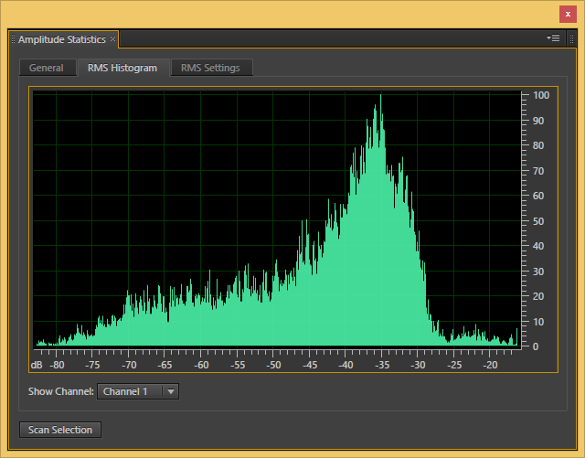

Рисунок 2.5 – Гистограмма. Дубль 1

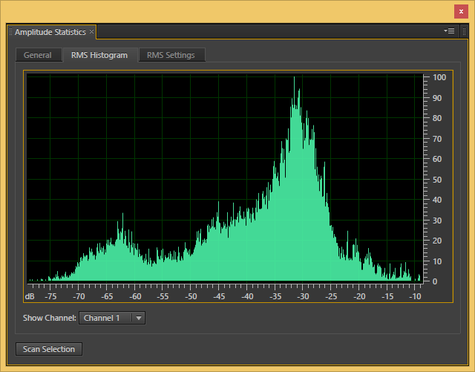

Рисунок 2.6 – Гистограмма. Дубль 2

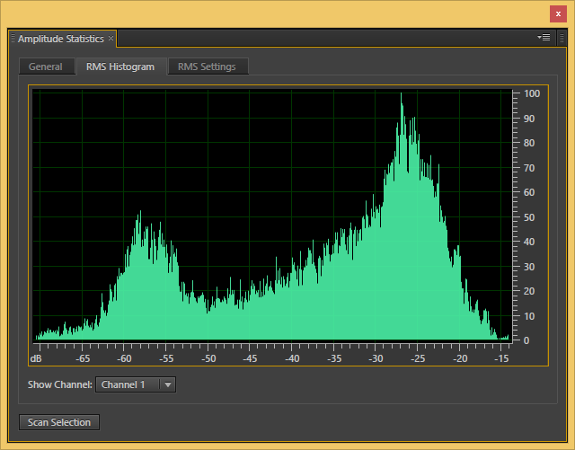

Рисунок 2.7 – Гистограмма. Дубль 3

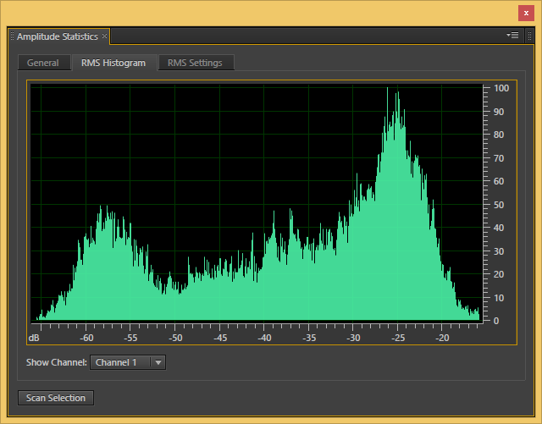

Рисунок 2.8 – Гистограмма. Дубль 4

Для проведения анализа гистограмм проанализируем дубли по следующим показателям:

– граница фонового шума;

– граница для компрессии;

– граница для лимитера.

Таблица 2 – Сравнение дублей при помощи показателей гистограмм

|  |  |  |  |  |  |
| --- | --- | --- | --- | --- | --- |
| № | Показатель | Значение показателя | | | |
| дубль 1 | дубль 2 | дубль 3 | дубль 4 |
| 1 | граница фонового шума, дБ | не выражена | -55 дБ | -50 дБ | -50 дБ |
| 2 | граница для компрессии, дБ | -35 дБ | -37 дБ | -27 дБ | -25 дБ |
| 3 | граница для лимитера, дБ | -27 дБ | -20 дБ | -16 дБ | -18 дБ |

Во всех дублей, кроме первого, определена граница громкости фонового шума. В первом дубле граница не выражена скоре всего из-за малой громкости записи, и фоновый шум неотличим от речи.

Величина границы фонового шума позволит эффективно применить динамическую обработку сигнала и ослабить фоновый шум (при необходимости).

Лимитирование позволит при необходимости увеличить громкость в два-три раза, совместно с применением компрессии.

## Анализ спектра

Проанализируем спект при помощи следующих инструментов:

– визуальный анализ спектрограммы каждого дубля;

– график спектра каждого дубля.

В дубле 1 из спектрограммы видно, что:

– уровень фоновых шумов невелик;

– есть тихий тональный шум оборудования;

– уровень громкости шипящих звуков небольшой.

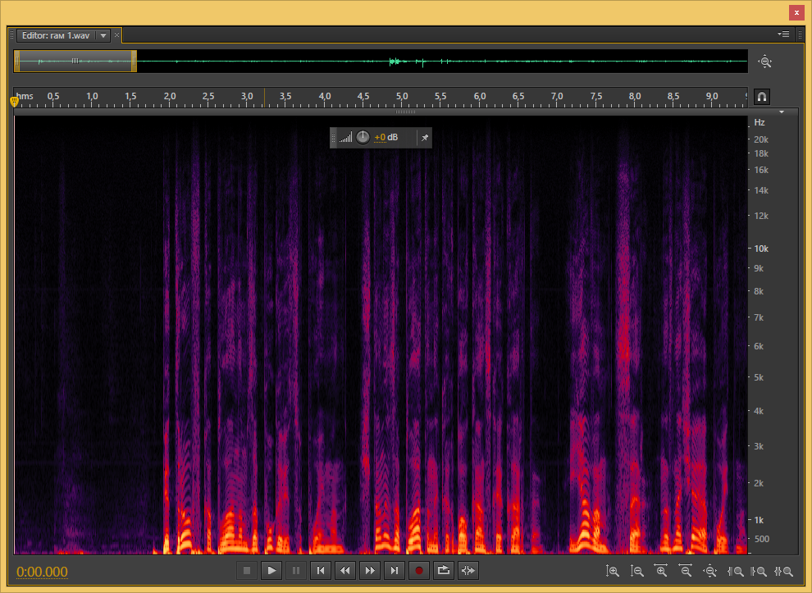

Рисунок 2.9 – Спектрограмма. Дубль 1

В дубле 2 из спектрограммы видно, что:

– уровень фоновых шумов невелик;

– есть тихий тональный шум оборудования;

– уровень громкости шипящих звуков небольшой.

Дубли 1 и 2 записаны на один и тот же микрофон в схожих условиях.

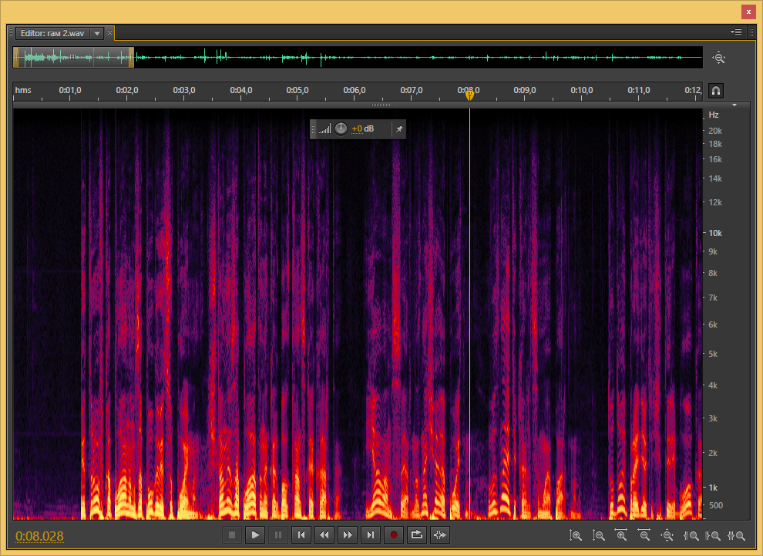

Рисунок 2.10 – Спектрограмма. Дубль 2

В дубле 3 из спектрограммы видно, что:

– фоновые шумы громче, чем в дублях 1,2;

– тональные шумы отсутствуют;

– уровень громкости шипящих звуков большой, необходимо будет применение диэсера;

– присутствуют звуки размыкания губ (похожие на щелчки).

В дубле 4 из спектрограммы видно, что:

– фоновые шумы громче, чем в дублях 1,2 и громче дубля 3;

– тональные шумы отсутствуют;

– уровень громкости шипящих звуков большой;

– присутствуют звуки размыкания губ (похожие на щелчки).

Дубли 3 и 4 записаны на один и тот же микрофон в схожих условиях, но микрофон при записи дубля 4 был расположен слишком блико ко рту диктора.

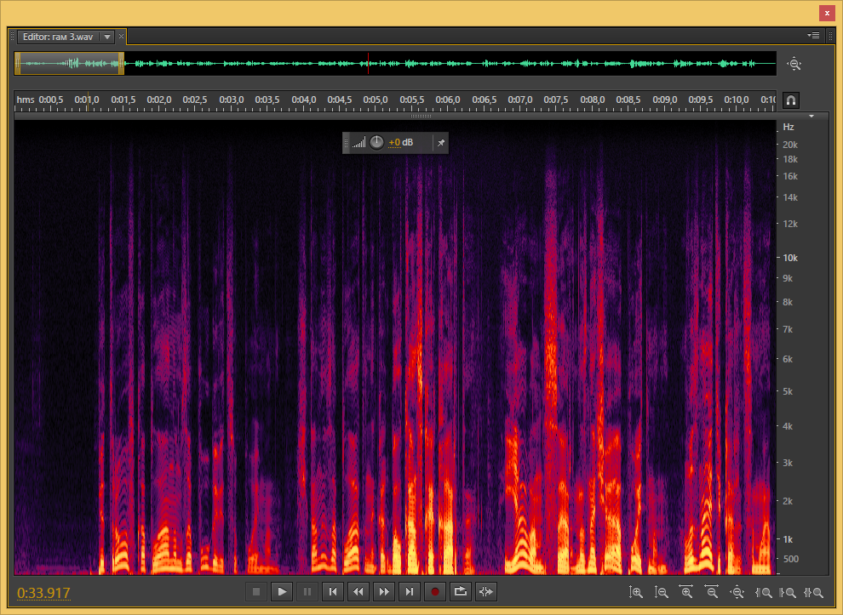

Рисунок 2.11 – Спектрограмма. Дубль 3

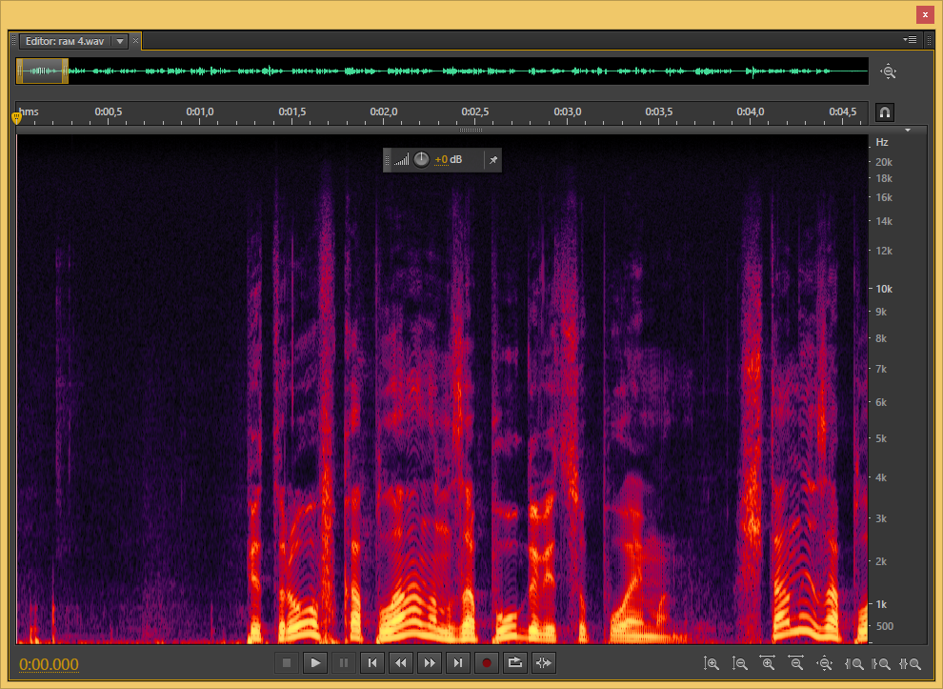

Рисунок 2.12 – Спектрограмма. Дубль 4

Проанализируем дубль 1 и 3 при помощи графика спектра:

– низкочастотный гул отсутствует;

– наводки от сети переменного тока остутствуют;

– на дубле 1 видны частоты шума оборудования (пики на 2,5 и 8 кГц).

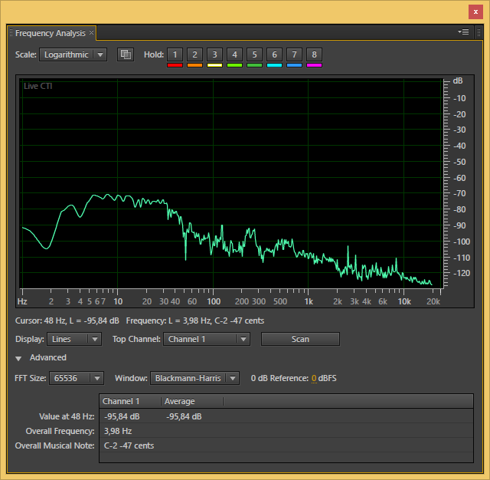

Рисунок 2.13 – График спектра. Дубль 1

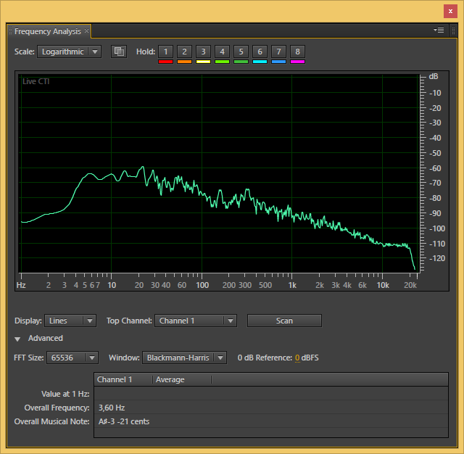

Рисунок 2.14 – График спектра. Дубль 3

## Моносовместимость

Все дубли записаны в моно, поэтому проверка на моносовместимость исходных файлов не требуется.

На основе результатов анализа выберем для дальнейшей обработки **дубль 4**.

# Шумоподавление

Выполним следующие действия для проведения шумоподавления:

– применим эффект Noise Reduction;

– применим эффект Automatic Click Remover.

## Применение эффекта Noise Reduction

Для применения эффекта Noise Reduction необходимо выделить фрагмент сигнала, содержащего только фоновый шум.

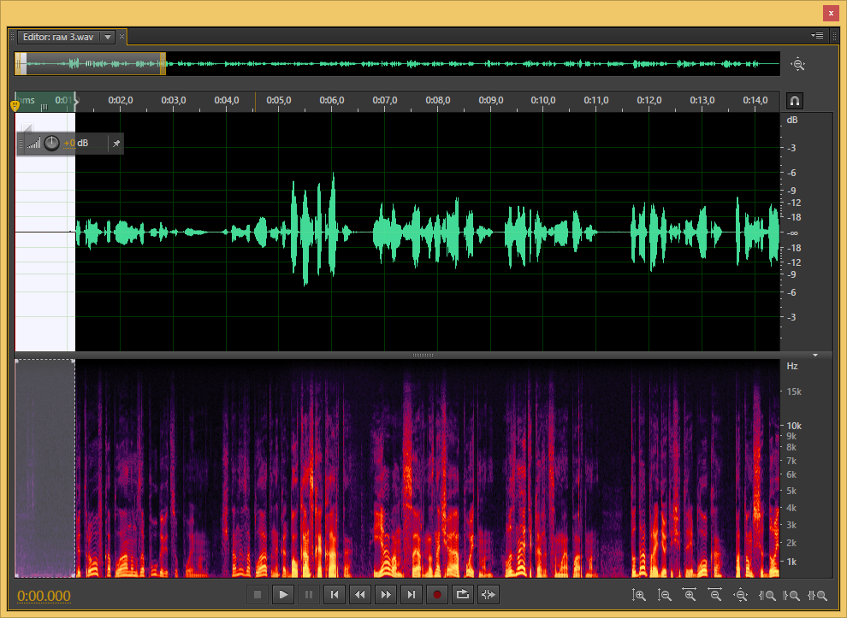

Рисунок 3.1 – Выделение фрагмента сигнала для получения профиля шума

Вызовем окно эффекта Noise Reduction:

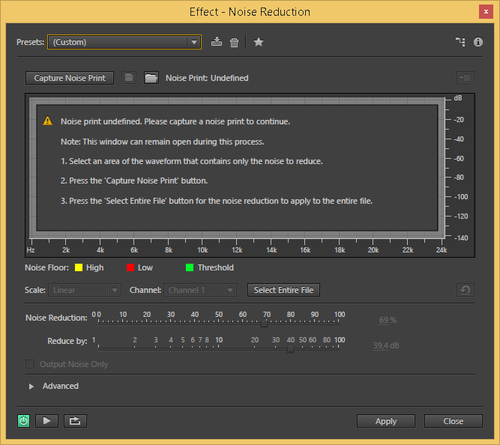

Рисунок 3.2 – Окно эффекта

Получим профиль шума, нажав на кнопку "Capture Noise Print":

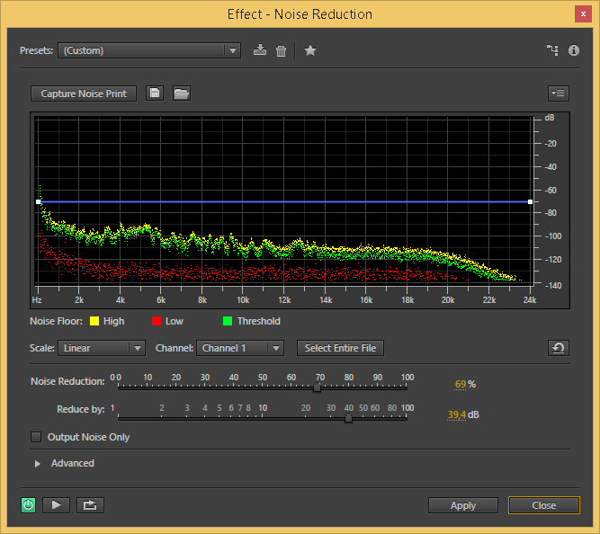

Рисунок 3.3 – Профиль шума

Определим уровень шумоподавления (70%), регулируя параметр Noise Reduction, включая и выключая флаг Output Noise Only, выделив весь файл (Select Entire File).

Применим эффект ко всему файлу, нажав кнопку Apply.

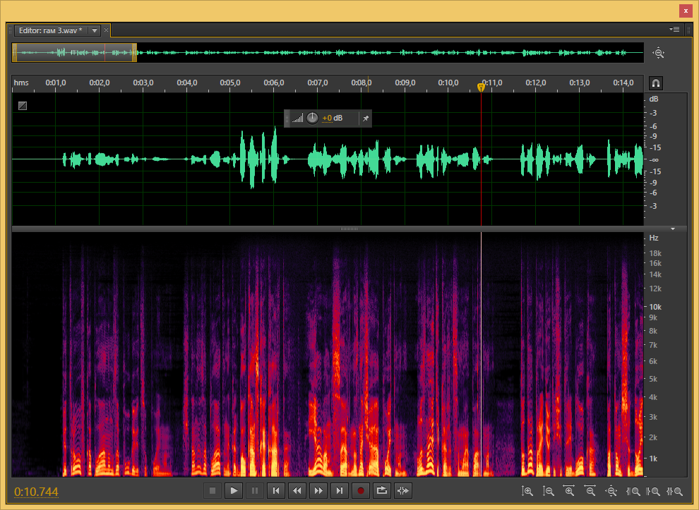

Рисунок 3.4 – Результат применения эффекта

## Удаление щелчков

Инструмент удаления щелчков может помощь избавиться от нежелательных резких изменений уровней громкости, например, от звука размыкания губ.

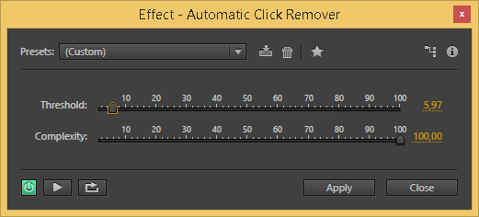

Рисунок 3.5 – Эффект для удаления щелчков

Результат применения эффекта заметен при увеличении масштаба спектрограммы:

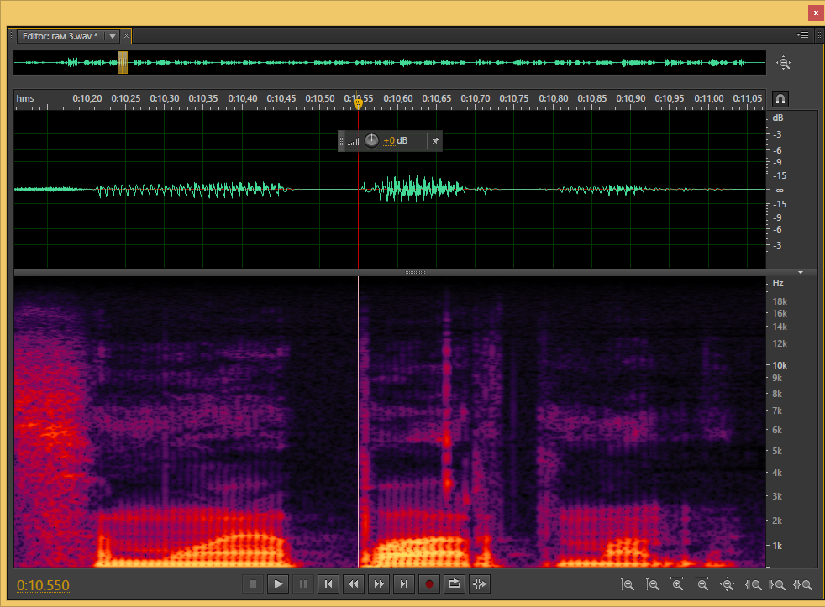

Рисунок 3.6 – Спектрограмма фграгмента сигнала до обработки

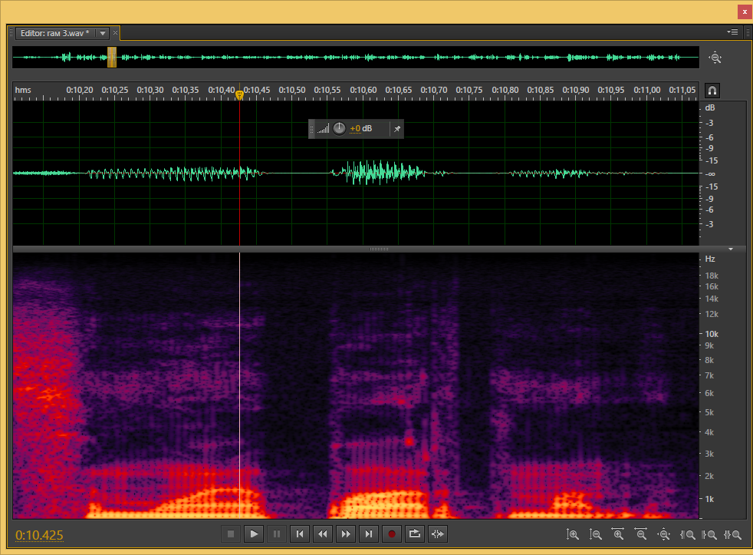

Рисунок 3.7 – Спектрограмма фграгмента сигнала после обработки

Эффект избавления от клипирования не применяем, так как клипированныз отчетов в данном дубле нет.

# Частотная коррекция

На данном этапе обработки звука частотная коррекция будет применяться для решения следующих задач:

– удаление частот ниже 100 Гц;

– удаление частоты 50 Гц и ее гармоник;

– удаление резонансных частот помещения звукозаписи.

В записи отсутствует высокочастотное шипение, и поэтому высокие частоты удаляться не будут.

Для выполнения перечисленных задач можно использовать следующие эффекты:

– режекторный фильтр для удаления частот, кратных 50 Гц (DeHummer);

– параметрический эквалайзер (Parametric Equalizer).

Для эффекта DeHummer в поле Presets был выбран шаблон Remove 50 Hz and Harmonics и применен к файлу.

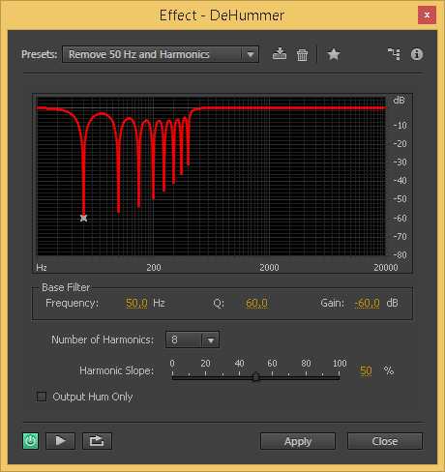

Рисунок 4.1 – Окно эффекта DeHummer

Для настройки параметрического эквалайзера необходимо:

– определить более точно частоту среза ФВЧ;

– определить резонансные частоты помещения;

– задать коэффициент ослабления и добротность полос для каждой резонансной частоты.

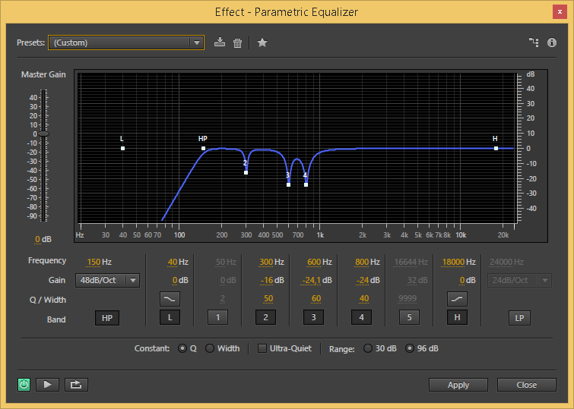

Рисунок 4.2 – Окно эффекта Parametric Equalizer

В результате настроек были определены следующие параметры:

– частота среза ФВЧ (HP filter) – 150 Гц, порядок фильтра – 8;

– резонансные частоты помещения, коэффициенты ослабления и добротность:

* 300 Гц: –16 дБ, Q = 50
* 600 Гц: –24 дБ, Q = 60
* 800 Гц: –24 дБ, Q = 40.

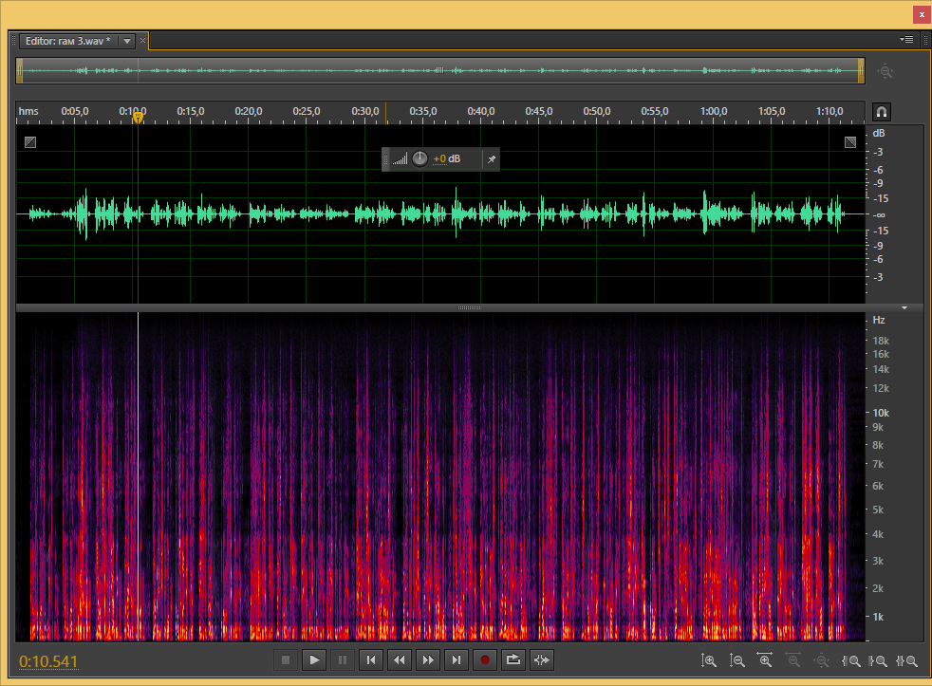

Рисунок 4.3 – Результат применения эффектов

# динамическая обработка

В процессе динамической обработки необходимо решение следующих задач:

– избавиться (или сильно уменьшить) уровень фоновых шумов;

– уменьшить громкость шипящих звуков;

– увеличить громкость звука за счет применения эффектов увеличения амплитуды и компресии, лимитрования.

Для удаления фоновых шумов применим универсальную динамическую обработку в режиме Noise Gate, предварительно заново определив границу громкости фоновых шумов (так как в процессе применения предыдущих эффетов уровень громокости менялся).

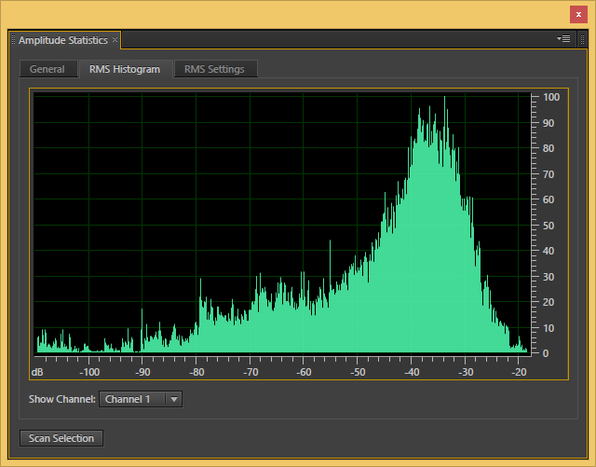

Рисунок 5.1 – Гистограмма

На гистограмме отсутствует выраженная граница шума – это результат применения эффекта Noise Reduction. Но все же применим Noise Gate в порогом -60 дБ:

– выберем в шаблонах Noise Gate @ 20dB;

– зададим следующие области:

* первый порог: -60дБ (точка -60/-60);
* второй порог: -70 дБ (точка -70/-96)

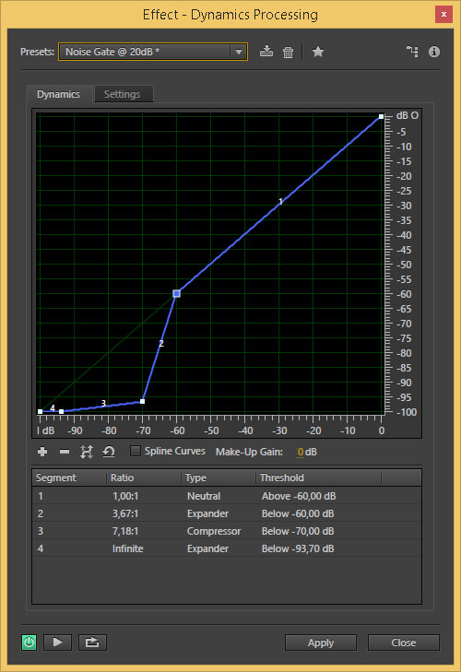

Рисунок 5.2 – Окно эффекта универсальной динамической обработки с амплитудной характеристикой порогового шумоподавителя

Для уменьшения громкости шипящих звуков применим универсальную динамическую обработку в режиме DeEsser, выбрав в качестве шаблона DeEsser Hard (и не изменяя настройки по-умолчанию).

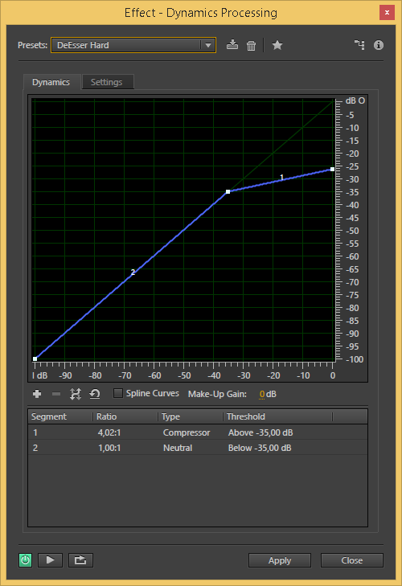

Рисунок 5.2 – Окно эффекта универсальной динамической обработки с настройками диэсера

Для увеличения громкости трека применим компрессор (эффект Tube-modeled compressor) со следующими настройками: порог: -24 дБ, коэффициент сжатия 4:1, атака 10мс, восстановление 100 мс, компенсирующее усиление 8 дБ.

Настроки подобраны в процессе прослушивания результатов применения эффекта в режиме реального времени.

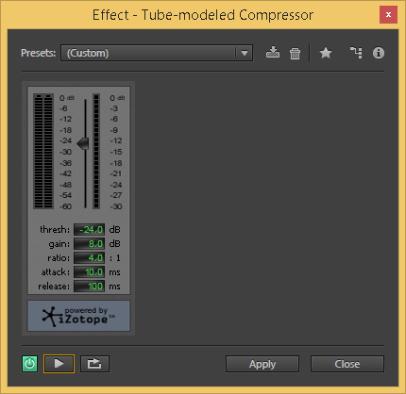

Рисунок 5.3 – Окно компрессора

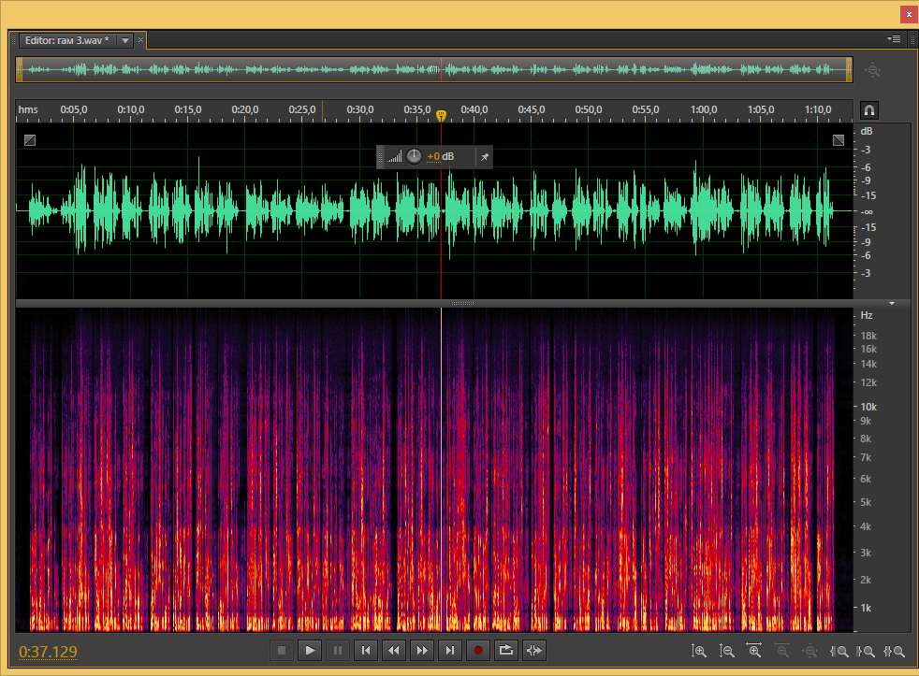

Рисунок 5.5 – Итоговый результат обработки

# итоги работы

В процессе работы были поставлены и решены следующие задачи:

– изучены аппаратные и программных средств звукозаписи, процесса записи звука в Adobe Audition;

– запись звукового трека длительностью около 1 мин.;

– изучение средств анализа звука;

– проведен анализ звука: мониторинг, визуальный анализ волновой формы, статстический амплитудный анализ; визуальный анализ спектрограммы, анализ спектра и анализ на моносовместимость;

– изучены основных средств шумоподавления в Adobe Audition;

– применены эффекты для подавления нетональных случайных шумов;

– изучены инструменты редактирования звука;

– изучение фильтров и эквалайзеров;

– применение фильтров и жквалайзеров для удаления низких частот, наводок от сети переменного тока и резонансных частот помещения;

– изучение инструментов динамической обработки;

– применения инструментов динамической обработки для удаления фонового шума, уменьшения шипящих звуков и выполнении компресии для увеличения уровня громкости.